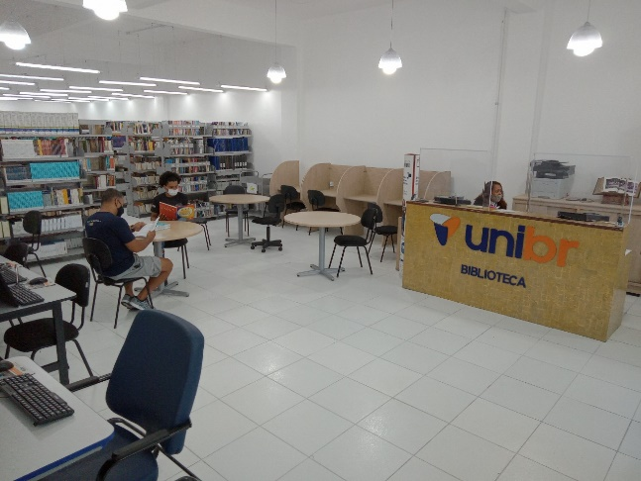

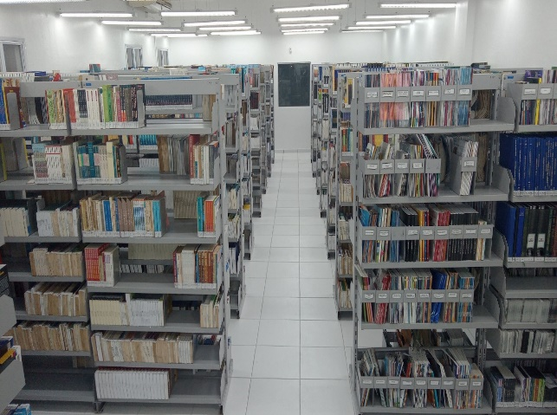

Administrativo  Funcionamento  Horário  Missão  Valores  Regulamento | Espaço físico  Armário  para  guardar  volume  Baias  individuais  Computadores  Computadores  com  acessibilidade  digital  Máquina de  escrever  em  Braille  Mesas de  Estudo em:  grupo  Individual  Tablet | Serviços | Acervo Físico  Link: Biblioteca  http://www.unibr.com.br/serviços-biblioteca;  ou  QR Code  CD Rom  Dissertação/  Teses  Obras em  Braille  Periódicos  Vídeos | TCC  Manual de  Iniciação  Científica  Repositório  Acadêmico  TCC  por  cursos  Manual  Biblioteca  Virtual | Repositório Virtual  - MENTOR  Biblioteca A  Pearson  Saraiva  Base de Dados  Jornais eletrônicos  Periódicos eletrôn.  por cursos:  Administração
ACRESCENTAR QR code e visitantes.

- HORÁRIO: 2ª. feira à 6ª. feira das 12h às 21h50
VISITANTE: 13h às 18h
HORÁRIO DE FÉRIAS: 2ª. feira à 6ª. feira das10h30 às 20h
- Missão
Promover o acesso, a recuperação e a transferência da Informação para toda a comunidade acadêmica e a comunidade em geral, de forma atualizada, ágil e qualificada, visando contribuir para a formação profissional do cidadão, colaborando, dessa forma, no desenvolvimento científico, tecnológico e cultural da sociedade como um todo.
- Valores
Respeito e ética com o usuário; compromisso social; cidadania e integridade; inovação nos métodos e nos produtos, mediante recursos disponíveis; educação continuada e treinamento constante de seus colaboradores em excelência na qualidade do atendimento ao usuário e avaliação contínua dos processos.
- Regulamento

SERVIÇOS:
- Acesso livre a Internet e, se necessário intercâmbio entre bibliotecas;
- Atendimento por e-mail;
- Capacitação dos usuários a rede de informação;
- Catalogação na publicação (Elaboração de fichas catalográficas para os Trabalhos Interdisciplinares de Curso);
- Consulta do acervo físico no endereço eletrônico da faculdade: -http://www.unibr.com.br/serviços-biblioteca; ou por QR Code;
- Disseminação Seletiva da Informação (DSI) – Alerta bibliográfico;
- Divulgação de eventos;
- Empréstimo domiciliar para toda a comunidade da Instituição e, para sala de aula, de acordo com a necessidade do usuário;
- E- alerta para empréstimos a vencer;
- E- alerta para empréstimos vencidos;
- E- renovar.
- Entrar no site da Faculdade UNIBR https://unibr.com.br/ ;
- no canto direito clicar em Mentor Web;
- https://sistemas.unibr.com.br/mentorwebSecurityG5/?pcaes=a205de9c60d3992e6296830743168a74 nesta página digitar Login (RA) e Senha;
- https://biblioteca.unibr.com.br/pergamum/biblioteca/index.php#sobre_paginacao nesta página verificar menu (canto esquerdo);
- renovar;
- E- reserva
- https://biblioteca.unibr.com.br/pergamum/biblioteca/index.php#sobre_paginacao nesta página verificar menu (canto esquerdo);
- digitar o nome do livro;
- embaixo da referência do livro, clicar reserva;
- E- encontro com o livros – a biblioteca oferece obras para doação;
- E- sugestões;
- Espaço para estudo individuais e para utilização de notebooks;
- Espaço para estudo em grupo;
- Inscrição na biblioteca para retirada de material bibliográfico, o usuário deve apresentar a carteira de estudante ou documento com foto que comprove o vínculo com a Instituição;
- Mediação entre o corpo docente e editoras;
- Orientação aos usuários para consultar o acervo da biblioteca física e os serviços que ela oferece, Repositório Virtual MENTOR – Bibliotecas Virtuais e periódicos eletrônicos;
- Pesquisa bibliográfica de determinado assunto: levantamento de material bibliográfico da biblioteca física, biblioteca virtual e bases de dados;
- TCC - Orientação para o uso do Manual de Iniciação Cientifica da UNIBR.

